МУНИЦИПАЛЬНОЕ ОБЩЕОБРАЗОВАТЕЛЬНОЕ УЧРЕЖДЕНИЕ
МАТРЕНОГЕЗОВСКАЯ СРЕДНЯЯ ОБЩЕОБРАЗОВАТЕЛЬНАЯ ШКОЛА

МЕТОДИЧЕСКАЯ РАЗРАБОТКА УРОКА

Устройство и управление сверлильным станком.

Подготовил:
Бутенко В.А.
учитель технологии
второй квалификационной категории

2011

5 класс
Раздел: Элементы машиноведения.
Тема урока: Устройство и управление сверлильным станком.
Цели: образовательная: Создать условия для изучения устройства сверлильного станка и формирования умений по управлению станком. развивающая: Способствовать развитию представления о видах технологических машин и способах обработки материалов резаньем. воспитательная: Прививать навыки аккуратности, ответственности, умение работать в коллективе, стремление к соблюдению безопасных приемов работы.
Методы проведения занятия:
Беседа, рассказ, демонстрация трудовых приемов, самостоятельная работа.
Объект труда: Боек для киянки.
Межпредметные связи:
Математика, черчение, русский язык, физика.
Материально-техническое оснащение:
Сверлильный станок, верстаки, заготовки, набор сверл, линейки, карандаши, компьютер с мультимедийным обеспечением, карточки – задания.
Новые термины:
Сверлильный станок, патрон, шпиндель, электродвигатель,
ременная передача, реечная передача, винтовая передача, сверловщик.

Литература для учителя:
- Программа ―Технология. Трудовое обучение. 5-11 кл..
- И.А.Карабанов Технология обработки древесины: 5-9 кл. - М., Просвещение, 1995.
Ход урока:
1. Организационная часть (3 мин)
- Приветствие учащихся и проверка посещаемости
- Проверка рабочей одежды и готовности к занятию.
- Назначение дежурных.
Объявление темы урока: Устройство и управление сверлильным станком.
1.4. (ученикам записать дату и тему урока в тетрадь).
1.5. Объявление цели урока: Научиться управлять сверлильным станком
и выполнить сверление отверстий в бойках для киянки.
2. Повторение пройденного материала (7 мин)
Для контроля знаний учащихся используем тестовые карточки-задания. Технология 5 класс
3. Объяснение нового материала (15 мин) В учебных мастерских школьники работают на технологических машинах, предназначенных для обработки различных материалов, изменения размеров и формы заготовок.
Примером такой машины является
сверлильный станок – технологическая машина, предназначенная для выполнения и обработки отверстий.
Существуют различные модели сверлильных станков, отличающихся
конструктивными особенностями, каждая модель станка имеет свое условное обозначение. В школьных мастерских можно встретить сверлильные станки марок НС-12А, СН-15-Ш1, НС-12М и др. Буквы и цифры означают: Н — настольный, С — сверлильный, Ш — школьный, А, М и 1 рядом с буквой Ш — разные варианты конструкции станка; числа 12 и 15 означают наибольшие диаметры отверстий (в мм), которые можно просверлить на данных станках.
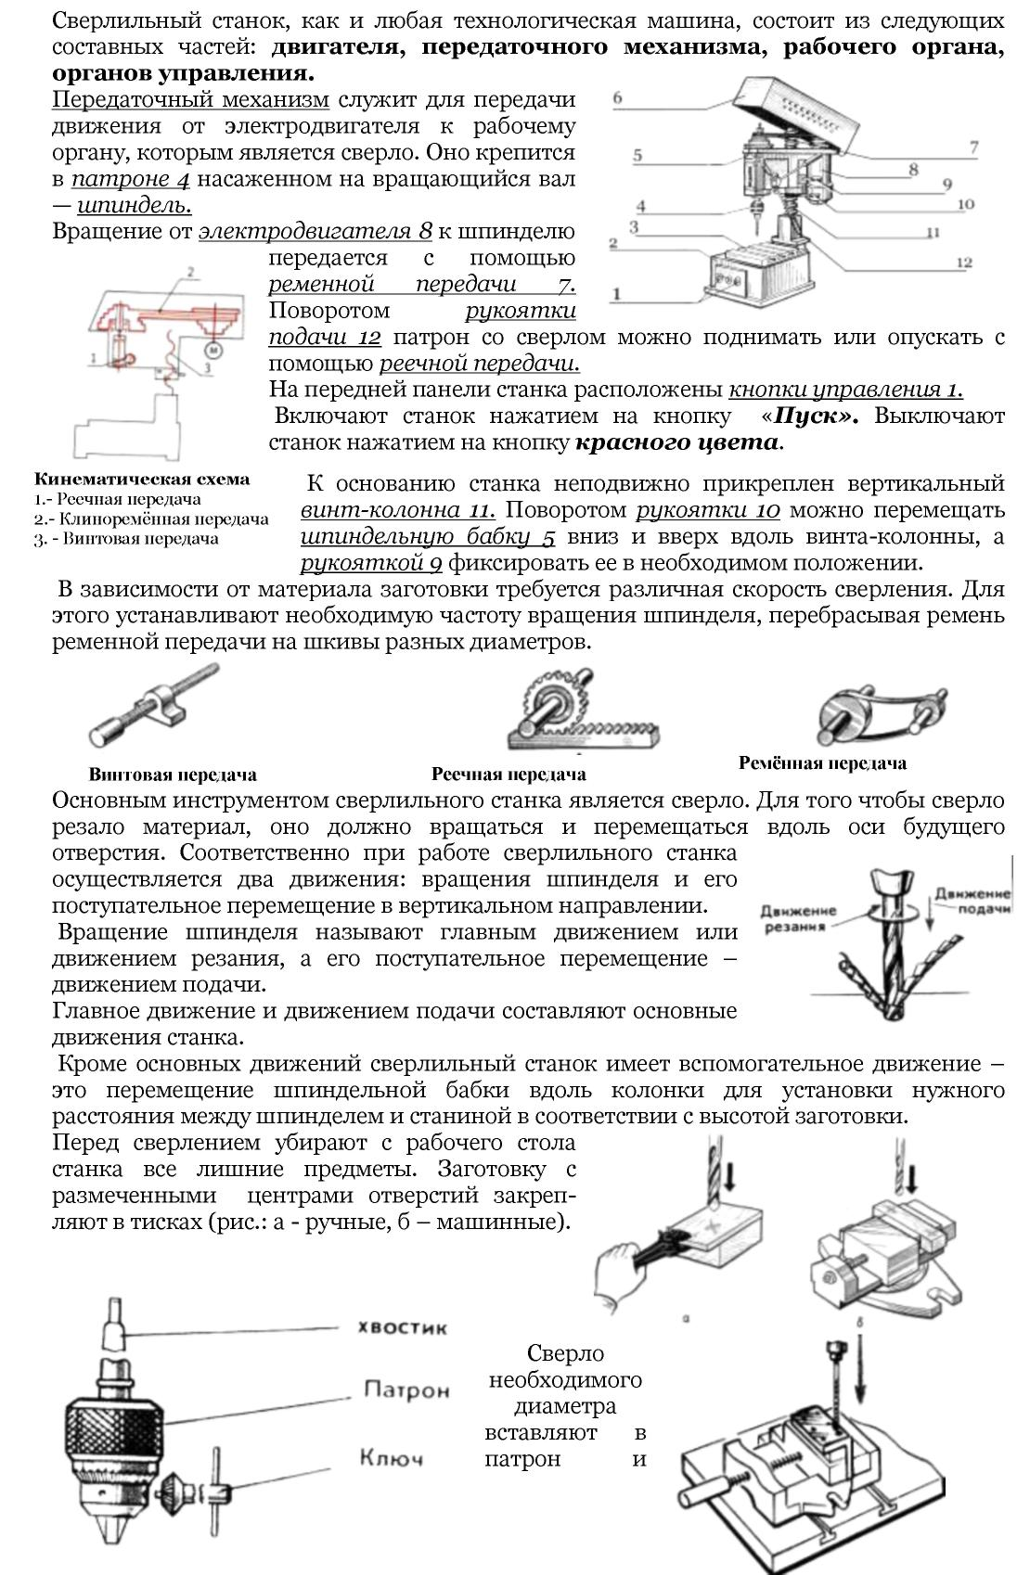
закрепляют специальным ключом. Для проверки правильности установки сверла

кратковременно включают станок (с разрешения учителя). Если сверло установлено в
патроне правильно, его острие при вращении не описывает окружность. Если сверло
установлено с перекосом и наблюдается его биение, то станок выключают и
закрепляют сверло правильно.
Затем, поворачивая рукоятку подачи, опускают сверло и устанавливают тиски с
заготовкой так, чтобы центр будущего отверстия совпал с острием сверла.
Включают станок и сверлят отверстие, плавно нажимая на рукоятку подачи без
рывков и больших усилий.
При сверлении сквозных отверстий
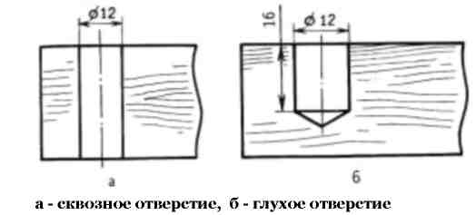
заготовку устанавливают на деревянный брусок, чтобы не сломать сверло и не испортить стол станка. При сверлении глубоких отверстий необходимо время от времени выводить сверло из отверстия и охлаждать его, окуная в емкость с
охлаждающей жидкостью. В конце сверления силу нажима на рукоятку подачи необходимо уменьшить. Просверлив отверстие, нужно, плавно поворачивая штурвал подачи, поднять шпиндель в крайнее верхнее положение и выключить станок.
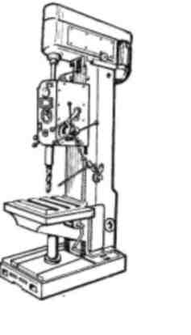
На предприятиях сверлильные станки обслуживают сверловщики. Они должны знать устройство станка, уметь его налаживать и обслуживать, выбирать правильную скорость сверления, уметь пользоваться различными приспособлениями для сверления, затачивать инструменты, разбираться в чертежах.
В цехах заводов применяются более сложные станки, чем мы только
что рассмотрели. Это вертикально-сверлильные, радиально-
сверлильные, многошпиндельные станки и станки-автоматы, выполняющие без участия человека сверлильные операции по заданной программе.
Правила техники безопасности при сверлении.
1. Работать на станке только с разрешения учителя.
- Одежду застегнуть на все пуговицы, надеть защитные очки.
- Проверить надежность крепления патрона на шпинделе, сверла — в патроне, заготовки — в тисках.
- Не отходить от станка, не выключив его.
- После окончания сверления не останавливать патрон рукой, не убирать заготовку до полной остановки сверла.
- В случае отключения электрического тока немедленно нажать кнопку «Стоп».
- Очищать станок только после его выключения, пользуясь щеткой-сметкой.
3.4. Закрепление нового материала. Вопросы к группе:
- Что такое сверлильный станок, и из каких частей он состоит?
- Какие механизмы передачи движения имеются в сверлильном станке?
- Назовите органы управления сверлильным станком. Для чего они предназначены?
- Отчего возникает биение сверла? Как его устранить?
- Назовите правила безопасной работы на сверлильном станке.
4. Вводный инструктаж (20 мин) Демонстрация приѐмов работы на сверлильном станке.
- Установка сверла и закрепление заготовки.
- Знакомство с клиноремѐнной передачей и изменение скорости вращения шпинделя.

3. Перемещение шпиндельной бабки и изменение расстояния между шпинделем и
станиной.
4. Определение основных и вспомогательных движений станка.
5. Самостоятельная работа учащихся (30 мин) Текущий инструктаж учащихся - в процессе целевых обходов.
Первый обход: проверить организацию рабочих мест и соблюдение безопасных приемов труда.
Второй обход: проверить правильность выполнения трудовых приемов и технологической последовательности операций.
Третий обход: проверить правильность размеров и осуществление учащимися самоконтроля. Провести приемку и оценку работ.
6. Заключительный инструктаж (5 мин)
6.1. Подведение итогов работы по усвоению приѐмов управления сверлильным
станком и соблюдения правил техники безопасности.
- Анализ характерных ошибок и их причин.
- Сообщение оценки работы учащихся.
7. Уборка рабочих мест (10 мин)
Домашнее задание. Используя записи в тетради, определи количество основных частей станка и продолжи заполнять следующую таблицу.

№ | Основные части станка
№ | Название | Назначение
l. | Кнопки управления | Для включения и выключения электродвигателя.

Приложение 1
Тестовая проверочная работа.
Вариант №1
Ученик 5 «____»
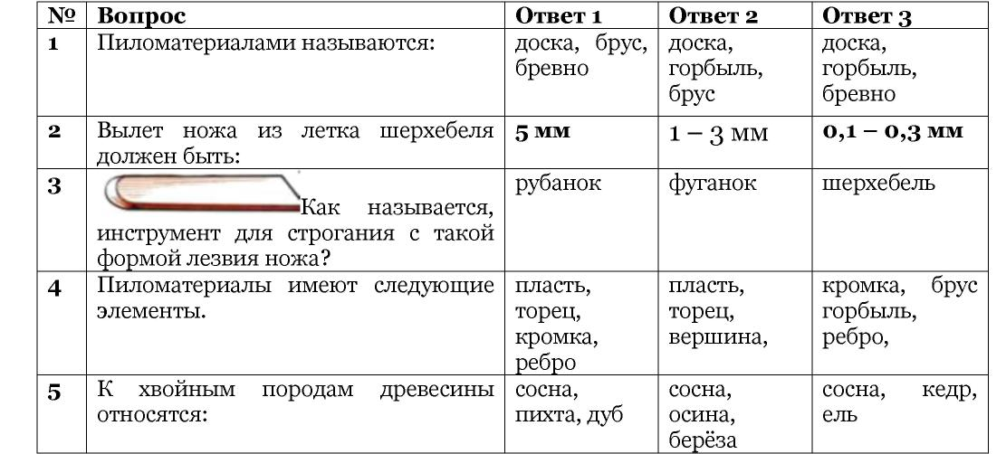
Технология 5 класс
Тестовая проверочная работа.
вариант №2
Ученик 5 «____»

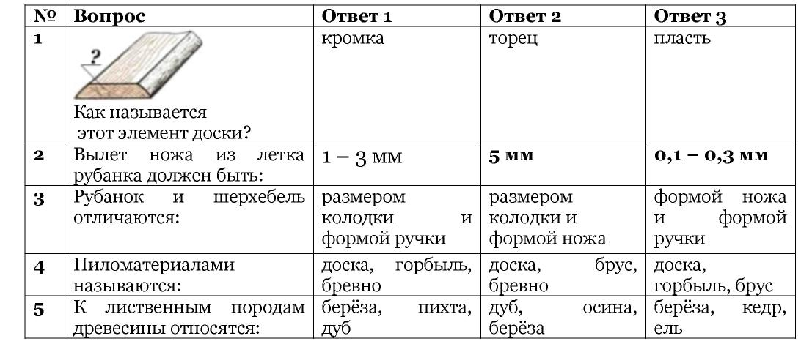
Приложение 2
Инструкционно - технологическая карта
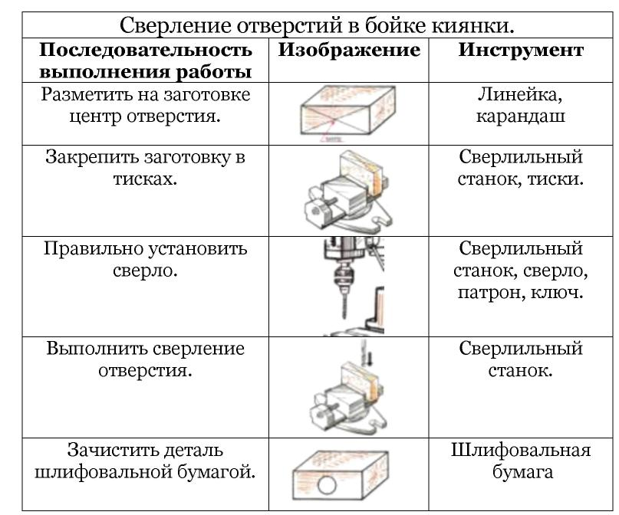

МУНИЦИПАЛЬНОЕ ОБЩЕОБРАЗОВАТЕЛЬНОЕ УЧРЕЖДЕНИЕ
КРАСНЕНСКАЯ СРЕДНЯЯ ОБЩЕОБРАЗОВАТЕЛЬНАЯ ШКОЛА

МЕТОДИЧЕСКАЯ РАЗРАБОТКА УРОКА
«Разметка и строгание древесины»

Подготовил:
Измайлов В. И.,
учитель технологии
первой квалификационной категории

2011

Содержание

- План урока.
- Приложения:
- тестовая проверочная работа (по вариантам)
- Инструкционно - технологическая карта «Изготовление деталей цилиндрической формы ручным инструментом»
ПЛАН УРОКА 5 класс

Раздел: Технология обработки древесины.
Тема урока: Разметка и строгание древесины.
Цели:
- образовательная: Создать условия для получения учениками знаний и формирования умений по разметке и строганию древесины рубанком.
- развивающая: Способствовать развитию навыков работы измерительным и чертежным инструментом, расширять представление о свойствах различных пород древесины и способах ее обработки резаньем.
- воспитательная: Прививать навыки аккуратности, ответственности, эстетический вкус, стремление к самомосовершенствованию.
Методы проведения занятия:
Беседа, рассказ, демонстрация трудовых приемов, самостоятельная работа.
Объект труда: Ручка для киянки. Межпредметные связи:
Математика, черчение, русский язык.
Материально-техническое оснащение:
Верстак, , заготовки, рубанки, угольники, линейки, карандаши, компьютер, проектор, экран
Новые термины: Рубанок, шерхебель, фуганок ,строгание.
Литература для учителя:
- Программа “Технология. Трудовое обучение. 5-11 кл.”.
- И.А.Карабанов Технология обработки древесины: 5-9 кл. - М., Просвещение, 1995.
Ход урока: 1.
Организационная часть (3 мин)
- Приветствие учащихся и проверка посещаемости
- Проверка рабочей одежды и готовности к занятию.
- Назначение дежурных.
Объявление темы урока: Разметка и строгание древесины.
1.4. (ученикам записать дату и тему урока в тетрадь).
1.5. Объявление цели урока: Научиться выполнять разметку
заготовок, освоить приемы строгания и способы контроля
выполняемой работы.
2. Повторение пройденного материала (7 мин)
Для контроля знаний учащихся используем тестовые карточки-задания.
3. Объяснение нового материала (15 мин) Строгание древесины - обработки заготовки до нужного размера и создания на ней ровных и гладких поверхностей.

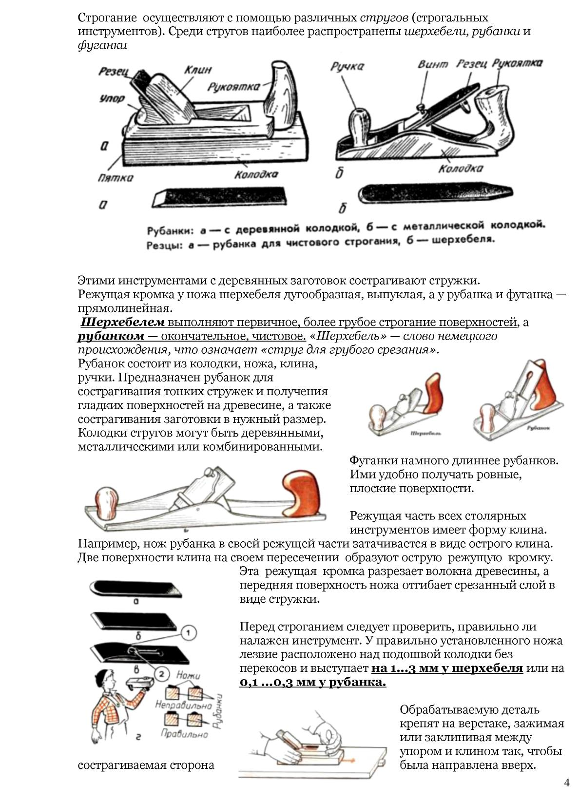

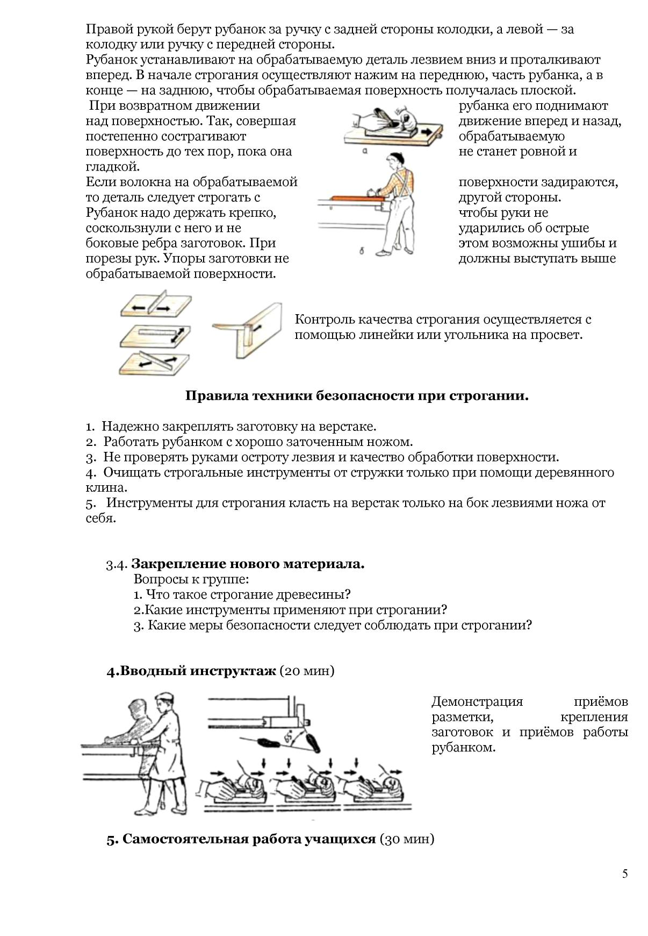
Текущий инструктаж учащихся - в процессе целевых обходов.

Первый обход: проверить организацию рабочих мест и соблюдение безопасных приемов труда.
Второй обход: проверить правильность выполнения трудовых приемов и технологической последовательности операций.
Третий обход: проверить правильность размеров и осуществление учащимися самоконтроля. Провести приемку и оценку работ.
6. Заключительный инструктаж (5 мин)
6.1. Подведение итогов работы по определению возможности экономии
материала.
- Анализ характерных ошибок и их причин.
- Сообщение оценки работы учащихся. 7. Уборка рабочих мест (10 мин)
